**المحاضرة الثالثة : ماهية المصطح**

للمصطلح دور كبير في تطوّر اللُّغات إلى درجة أعتبر فيها « لُبّ اللُّغات الخاصة وعصبها الرئيسي » وبكونه لبّ اللُّغات وجوهرها تسابقت المعاجم باختلاف أنواعها إلى تعريفه فمنها ما عرّفت المصطلح في مادة (صلح) المصطلح: « الاصْطِلاَحُ يَعْنِي اِتِفَاقُ طَائِفَةٍ مِنَ النَّاسِ تَعْمَلُ فِي مَجَالٍ مُحَدَّدٍ عَلَى لَفْظٍ مَنْصُوصٍ يَدُّلُ عَلَى مَعْلُومَةٍ مُحَدَّدَةٍ فِي هَذَا العِلْمِ كَقَوْلِكَ: المعْجَمُ: هُوَ الذِي يُزِيلُ عُجْمَةَ الكَلِمَةِ فَيُبَيِّنُ مَبْنَاهَا وَمَعْنَاهَا وَ الصَّرْفُ: العِلْمُ الذِي يَدْرُسُ بُنْيَةَ الكَلَامِ ».

أمّا معجم آخر فقد عرّف المصطلح بصفته مصدر ميمي للفعل أصطلح والذي يعني: «أصْطَلَحَ القَوْمُ: أَيْ زَالَ مَا بَيْنَهُمْ مِنْ خِلَافٍ واصْطَلَحُوا عَلَى أَمْرٍ تَعَارَفُوا عَلَيْهِ وَتَصَالَحُوا اِصْطَلَحُوا»

لقد حافظ هذا التّعريف على فكرة الجماعة في إيجاد المصطلح أي أنّه منتوج جماعي متّفق ومتعارف عليه وعلى وضعه في مجال محدّد.

أمّا معاجم أخرى فقد حدّدت معناه بالرّجوع إلى ضدّه أي ضدّ مادة صلح: الفَّسَادُ وَدَلَّتْ النُّصُوصُ العَرَبِيَةُ عَلَى أَنَّ كَلِمَاتِ هَذِهِ الْمَادَةِ «صَلُحَ» تَعْنِي الِاتِفَاقُ» وبين المعنيين تقارب دلالي فإصلاح الفساد بين القوم لا يتّم إلاّ باتفاقهم أمّا الفعل أصطلح فقد ورد في المعاجم العربية على أَنَّهُ إِزَالَةُ الخِلَافِ وَاصْطَلَحُوا عَلَى الأَمْرِ أَيْ تَعَارَفُوا عَلَيْهِ.

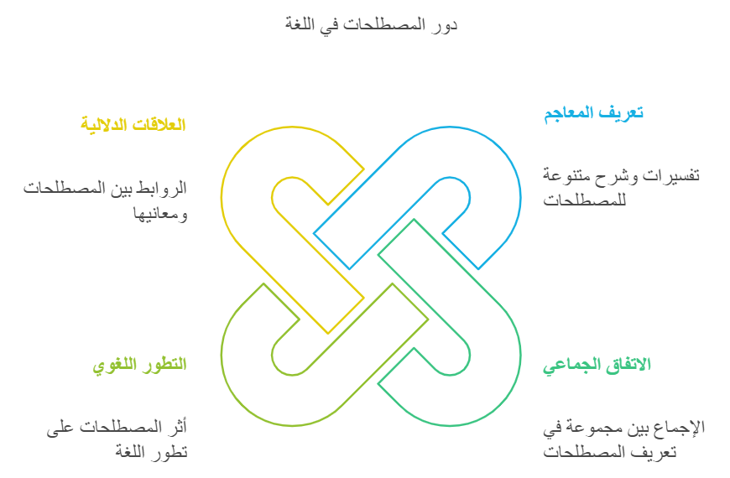

**التعريف الاصطلاحي:**

لم يشهد التّاريخ لعلم جديد لم ينجب مصطلحات جديدة، إذ لا يمكن الحديث عن علم معيّن أو مجال معيّن دون أن ترتبط به مصطلحاته الخاصة «فالمصطلح هو اللّفظ الذي يضعه أهل عرف معيّن ليدّل على معنى معيّن يتبادر إلى الذّهن عند إطلاق ذلك اللّفظ، أي أنّ المواضعة أو الاصطلاح شرط من شروط وجوده.

ومن هذا المنطلق فإنّ المصطلح هو منتوج جماعي تمّ إنتاجه من طرف علماء أو مختصّين في مجال معيّن أو علم معيّن «فهو ركن أساس في كلّ علم إذ به تسهل الدّراسة ويتيسّر تبادل الآراء والأفكار بين علماء الأمة الوّاحدة وبينهم وبين غيرهم من علماء الامم الأخرى وبالمصطلح يكون التّدوين والتّأليف ليتمّ التّعاون العلمي بين علماء العالم ولينتفع الخلف بمجهود السّلف.

وخلاصة للقول إنّ المصطلحات، «تعني الكلمات المتّفق على استخدامها بين أصحاب التخصّص الواحد للتّعبير عن المفاهيم العلمية لذلك التخصصّ».

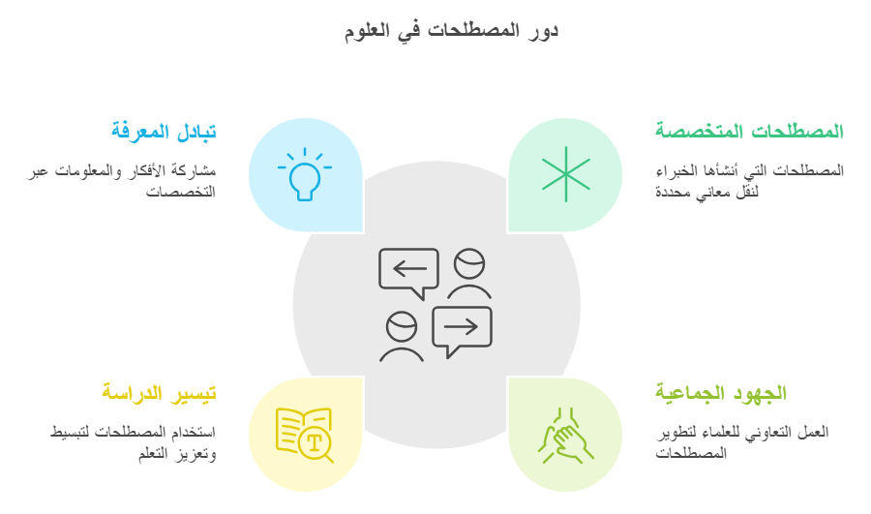

**وظائف المصطلح:**

ينهض الفعل الاصطلاحي بجملة من الوظائف المختلفة التي يمكن تلخيصها فيما يلي:

الوظيفة اللسانية:

فالفعل الاصطلاحي مناسبة علمية للكشف عن حجم عبقرية اللغة، ومدى اتساع جذورها المعجمية، وتعدد طرائقها الاصطلاحية وإذن قدرتها على استيعاب المفاهيم المتجددة في شتى الاختصاصات. الوظيفة المعرفية:

لا شك ان المصطلح هو لغة العلم والمعرفة، ولا وجود لعلم دون مصطلحية (مجموعة مصطلحات)، لذا فقد أحسن علماؤنا القدامى صنعا حين جعلوا من المصطلحات مفاتيح العلوم وأوائل الصناعات. الوظيفة التواصلية:

كما ان المصطلح مفتاح العلم، فهو أيضا ابجدية التواصل وهو نقطة الضوء الوحيدة التي تضيء النص.

الوظيفة الاقتصادية:

يقوم الفعل الإصطلاحي بوظيفة اقتصادية بالغة الأهمية، تمكننا من تخزين كم معرفي هائل في وحدات مصطلحية محدودة، والتعبير بالحدود اللغوية القليلة عن المفاهيم المعرفية الكثيرة، ولا يخفى ما في هذه العملية من اقتصاد في الجهد واللغة والوقت، يجعل من المصطلح سلاحا لمجابهة الزمن يستهدف التغلب عليه والتحكم فيه.

الوظيفة الحضارية:

لا شك أن اللغة الإصطلاحية لغة عالمية بامتياز، إنها ملتقى الثقافات الإنسانية، وهي الجسر الحضاري الذي يربط لغات العالم بعضها ببعض. وتتجلى هذه الوظيفة خصوصا في آلية "الاقتراض" التي لا غنى لأي لغة عنها، حيث تقترض اللغات بعضها من بعض صفات صوتية تظل شاهدا على حضور لغة ما، حضورا تاريخيا ومعرفيا وحضاريا في نسيج لغة أخرى.

